

ประกาศโรงเรียนเนินมะปรางศึกษาวิทยา
เรื่อง ประกาศรายชื่อผู้ผ่านการสรรหา และคัดเลือกบุคคลเพื่อเป็นลูกจ้างชั่วคราว
ตำแหน่งครูอัตราจ้าง สาขาวิชาเอกสังคมศึกษา
(งบประมาณรายได้สถานศึกษา)
…………………………………………..

ตามที่โรงเรียนเนินมะปรางศึกษาวิทยา อำเภอเนินมะปราง จังหวัดพิษณุโลก สังกัดสำนักงานเขตพื้นที่
การศึกษามัธยมศึกษา เขต ๓๙ ได้มีการประกาศ ลงวันที่ ๑๒ พฤษภาคม ๒๕๕๗ เรื่อง ประกาศรายชื่อผู้มีสิทธิ์เข้ารับการคัดเลือกบุคคลเพื่อเป็นลูกจ้างชั่วคราว ตำแหน่งครูอัตราจ้าง สาขาวิชาเอกสังคมศึกษา (งบประมาณรายได้สถานศึกษา) จำนวน ๑ อัตรา ระหว่างวันที่ ๑๒ พฤษภาคม ๒๕๕๗ ถึง ๑๖ พฤษภาคม ๒๕๕๗ (ในวันและเวลาราชการ) จะประกาศรายชื่อผู้มีสิทธิ์เข้ารับการคัดเลือก ภายในวันที่ ๑๗ พฤษภาคม ๒๕๕๗ นั้น และดำเนินการคัดเลือกในวันที่ ๑๙ พฤษภาคม ๒๕๕๗ เวลา ๑๐.๐๐ น. ณ ห้องประชุมผาท่าพล อาคารสำนักงาน โรงเรียนเนินมะปรางศึกษาวิทยา

บัดนี้ทางโรงเรียนเนินมะปรางศึกษาวิทยา ได้ดำเนินการสรรหา และคัดเลือกบุคคลเป็นที่เรียบร้อยแล้ว จึงขอประกาศรายชื่อผู้ผ่านการคัดเลือก ดังนี้

เลขประจำตัวผู้สมัคร | ชื่อ-นามสกุล | หมายเหตุ
๐๐๒ | นายนพพร ถานะ | ผู้ผ่านการคัดเลือก

ทั้งนี้ให้ผู้ผ่านการสรรหาและคัดเลือกมารายงานตัว และทำสัญญาจ้าง ณ ห้องบริหารงานบุคคล อาคาร
สำนักงาน โรงเรียนเนินมะปรางศึกษาวิทยา ภายในในวันที่ ๒๑ พฤษภาคม ๒๕๕๗ เวลา ๐๙.๐๐ น. หากไม่มารายงาน ในวันและเวลาดังกล่าว ให้ถือว่าผู้ผ่านการสรรหา และคัดเลือกได้สละสิทธิ์การทำสัญญาในครั้งนี้
จึงประกาศให้ทราบโดยทั่วกัน

ประกาศ ณ วันที่ ๒๐ เดือนพฤษภาคม พ.ศ. ๒๕๕๗
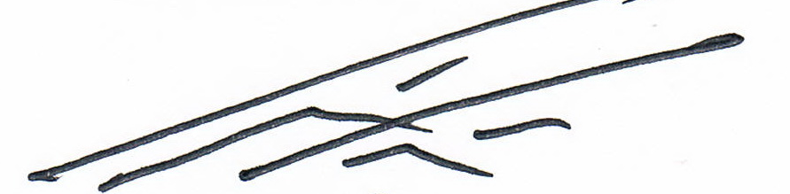

(นายประวิทย์ ชูศรีโฉม)
ผู้อำนวยการโรงเรียนเนินมะปรางศึกษาวิทยา

